Инструкция по установке и настройке VPN v2RayTun
- Необходимо установить приложение из google play «v2RayTun»
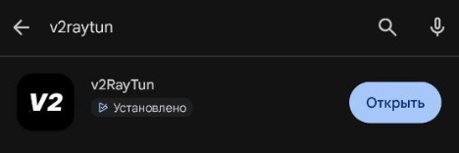
- Далее открыть приложении и нажать на «+» в верхнем правом углу, в выпадающем списке необходимо выбрать «Импорт из буфера обмена» (ссылку необходимо скопировать из бота)
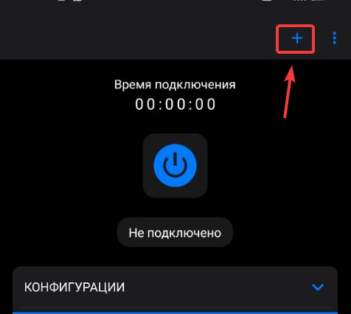
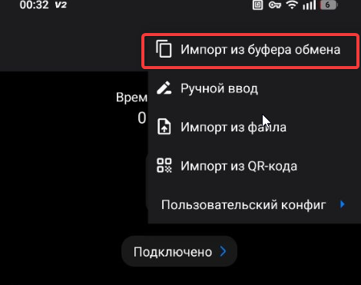
- Далее появится список с серверами как показано ниже, необходимо выбрать один из предложенных и нажать на переключатель
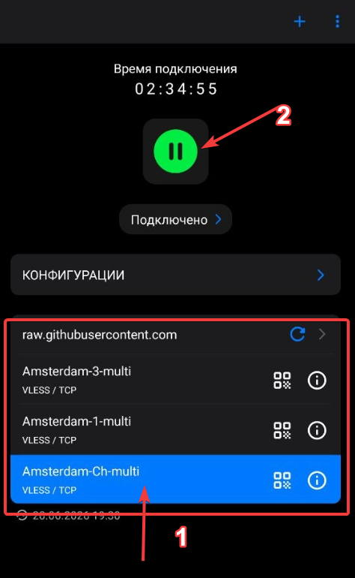
- Необходимо запустить VPN, статус в приложении поменяется на «Подключено»
